Публичный доклад

«О состоянии и результатах деятельности МОУ «Удомельская начальная
общеобразовательная школа № 2»
Тверской области в 2010 году».

Составили:
директор школы Кеник Н.А.
зам. директора по УВР Федорова Л.С.
зам. директора по ВР Орлова Н.А.

Содержание

- История образовательного учреждения.

- Введение.

Общая характеристика школы.
Особенности образовательного учреждения.
Демографическая ситуация.
Социальный заказ.
Педагогический коллектив.
Экономическая характеристика.
Стратегия развития образовательного учреждения.

- Основная часть.
3.1 Условие обучения в школе.
3.2. Учебные программы.
3.3. Инновационная деятельность.
3.4. Характеристика управления школой, взаимодействие с социумом.
3.5. Достижения учащихся.
3.6. Уровень здоровья учащихся.
3.7. Воспитательная система.
3.8. Дополнительное образование.
3.9. Работа по профилактике среди несовершеннолетних.

- Заключение. Перспективы развития школы.

I. История образовательного учреждения.

МОУ «Удомельская начальная общеобразовательная школа № 2» находится в г. Удомле Тверской области. Самостоятельным образовательным учреждением является с 1993 года, занимает одно здание с МОУ УСОШ № 4.
За 17 лет школой выпущено 105 классов – комплектов, 2199 учеников. Основная масса учеников продолжает обучение в средней общеобразовательной школе № 4, часть поступает в УСОШ № 5 с углубленным изучением отдельных предметов или в УГ № 3.
Педагогическим коллективом накоплен большой опыт работы по обучению шестилетних детей, а затем - семилетних детей по программе 1-4 и по внедрению Образовательной системы «Школа 2100».

II. Введение.

2.1. Общая характеристика школы.

Здание школы занимает 2 блока, имеются спортзал, медицинский кабинет, спортивная площадка, компьютерный класс, библиотека.
Предельная наполняемость школы – 426 человек. В настоящее время обучение ведется в 12 классах – комплектах (302 ученика). Во II половине дня: работают группы продленного дня, кружки, секции.
Большое внимание уделяется вопросам питания. Школа имеет хорошо оборудованную столовую на 150 посадочных мест. Горячее питание в виде завтрака получают 100% обучающихся, обедами пользуются 33% обучающихся, посещающих ГПД.

2.2. Особенности образовательного учреждения.

Являясь самостоятельным образовательным учреждением, вся деятельность педагогического коллектива, направлена на создание комфортных условий, развитие личности ребенка, качественное образование. В школе создано методическое объединение творчески работающих учителей, которое ведет большую инновационную деятельность по внедрению современных технологий: проблемно - диалогической, проектной, информационно-коммуникационной, здоровьесберегающей.

2.3. Демографическая ситуация.

Контингент обучающихся.

Демографический подъем стал одной из причин повышения численности учащихся за последние 2 года. Контингент обучающихся остается стабильным на протяжении последних лет (в 2010 году – 302 учащихся). Наполняемость в классах в 2008-2009 учебном году составляла 23 человека, а 2009-2010 учебном году – 25 человек.

Диаграмма 1. Динамика численности обучающихся.

В школе созданы комфортные условия для детей и педагогов. Много лет работает логопед Бахвалова О.А.. Психолог Мезенцева И.В. готова всегда прийти на помощь ребятам и родителям. Обучение ребят построено на основе развития познавательной сферы учащихся и учета их индивидуальных особенностей.

2.4. Социальный заказ.

Родители обучающихся.

Социальный состав родителей разнообразен: 32% составляют служащие, 38% - рабочие, 14% - интеллигенция, военнослужащие, предприниматели и д.р. 49 детей имеют одного родителя, что сказывается на обучении и воспитании учащихся.
Большинство родителей работает на КАЭС и ее субподрядных организациях, предъявляют школе социальный заказ к получению качественного образования в среднем звене.

Диаграмма 2. Социальный состав родителей.

Возраст родителей составляет от 25 до 42 лет. Это в основном молодые люди, которые имеют высшее (22%), среднее техническое (27%) или среднее специальное образование (37%). Среднее образование имеют 80% родителей и многие из них учатся в институтах города Удомли. Высокий уровень образованности родителей положительно влияет на атмосферу, созданную в школе.

Диаграмма 3. Образовательный уровень родителей.

Сегодняшняя социальная ситуация диктует потребность в выпускниках школы, владеющих универсальными умениями учиться.
«Развивая себя – развиваешь общество» - тезис, отражающий характерный признак нового социального заказа.
Одно из направлений в работе школы – качественное образование на основе деятельностного подхода.

Диаграмма 4. Заказ родителей на образовательные услуги.

Анализ анкетирования социального заказа родителей подтверждает правильность выбранного направления в работе педагогического коллектива УНОШ № 2.

2.5. Педагогический коллектив школы.

Многие педагоги отмечены за свой труд. Кеник Н.А. имеет звание «Заслуженный учитель», «Отличник народного просвещения», медаль «Ветеран труда».
В рамках приоритетного национального проекта «Образование» Федорова Л.С. стала победителем конкурса лучших учителей образовательных учреждений в 2007-2008 учебном году.
Грамотой МОРФ награждены 6 учителей: Шитцылова Н.Н., Щукина Л.Н., Степанова Н.В., Баскакова Р.П., Смирнова Е.А., Федорова Л.С., Мишарина И.М.
Школа располагает высококвалифицированными педагогическими кадрами.

Диаграмма 5. Состав педагогических кадров по квалификационным категориям.

Анализ цифровых данных констатирует тот факт, что по высшей категории показатель остается стабильным. Повышение произошло по первой категории на 15%, снижение по второй категории на 10%.
Высшее образование имеют 65% педагогов, среднее специальное 35%.

Диаграмма 6. Состав педагогических кадров по уровню образования.

Диаграмма 7. Состав педагогических кадров по стажу работу.

Коллектив стабилен, обновление происходит незначительное, наблюдается старение учительских кадров.

2.6. Экономическая характеристика.

Финансирование школы.

Финансирование образовательного учреждения происходит за счет средств областного бюджета через субвенции и из средств бюджета Удомельского района.
Школа изыскивает возможность привлечения внебюджетных средств. В 2009-2010 учебном году 4 учебных кабинета отремонтированы силами родителей.

Материально-техническое обеспечение школы.

Одно из основных условий осуществления учебного процесса – поддержание и развитие материально – технической базы. В школе оборудованы 18 учебных кабинетов, имеется столовая на 150 посадочных мест, спортивный зал, стадион, библиотека, медицинский кабинет.
Библиотечный фонд составляет 6300 экземпляров художественной, методической литературы, учебников. Обеспечение учебниками идет из трех источников: из средств областного бюджета, собственных и средств родителей. Все обучающиеся обеспечены учебниками.
Школа располагает 16 компьютерами, имеется 4 принтера, 1 сканер, акустическая система, цифровая видеокамера, 3 ксерокса, копировальный аппарат, 6 проекторов, цифровой фотоаппарат, DVD плеер. Компьютерный класс оснащен 8 компьютерами, проектором, проекционным экраном, телевизором, видеоаппаратурой, коммутатором. Идет активное пополнение фонда видеофильмов и дисков. Установлены программы, обеспечивающие образовательный процесс в школе.
Школа подключена к сети Интернет. Интернет – ресурсы используются для обучения самостоятельному поиску информации при исследовательской и проектной деятельности.
В школе разработана «Программа безопасности на 2009-2011г.г.», целью которой является создание необходимых условий укрепления безопасности ОУ: пожарной, электрической и технической безопасности зданий, сооружений школы.

2.7. Стратегия развития образовательного учреждения.

В рамках реализации национального проекта «Наша новая школа» расширяются полномочия образовательного учреждения. Деятельность школы направлена на формирование новой системы непрерывного образования, причем ключевой характеристикой такого образования становится не только передача знаний и технологи, но и формирование творческих компетентностей, готовности к переобучению.
Навыки непрерывного образования, закладываются в начальной школе и в дальнейшем влияют на профессиональную деятельность. Школьное образование сегодня представляет собой длительный этап обучения каждого человека и является решающим фактором как индивидуального успеха, так и долгосрочного развития всей страны.

Основные приоритеты развития образовательного учреждения.

- разработка модели образовательного учреждения, реализующей личностно - ориентированный и деятельностно - отношенческий подходы, способные сформировать человека умеющего обучаться в течение всей жизни;

- создание условий для включения в образовательное пространство и успешную социализацию детей с ограниченными возможностями здоровья;

- обновление современной школьной инфраструктуры, способной предоставить обучающимся условия для качественного образования, самореализации и творческого развития;

- усиление воспитательного потенциала школы, обеспечение индивидуального психолого-педагогического сопровождения каждого обучающегося.

Цель работы МОУ УНОШ № 2:

- изучение современных технологий, способствующих формированию развивающей образовательной сферы;
- вовлечение обучающихся в исследовательскую, проектную, творческую деятельность для успешной реализации своего потенциала, проявления индивидуальных способностей;
- развитие коммуникативных способностей, умений принимать решение, помогать друг другу;
- сохранение здоровья обучающихся, формирование здорового образа жизни;
- создание целостной системы воспитания, направленной на формирование высоконравственного, творческого, компетентного, инициативного гражданина России.

Педагогический коллектив школы совместно с родителями работает по созданию единого образовательного пространства, на основе образовательной системы «Школа 2100», где все учебные предметы связаны между собой. В школе создается такой уклад жизни, в котором педагогическая поддержка нравственного самоопределения младшего школьника есть одно из условий его духовно-нравственного развития.
Взаимодействие образовательного учреждения и семьи с внешними учреждениями имеет решающее значение для нравственного воспитания обучающихся.

III. Основная часть.

3.1. Условия обучения в школе.

МОУ УНОШ № 2 работает по пятидневной учебной неделе, по четырехлетней программе в рамках Образовательной системы «Школа 2100». Учебная нагрузка в 1 классах – 20 часов, во 2-4 классах – 22 учебных часа.
Продолжительность учебного года в 1 классах – 33, в 3, 4 классах – 34 учебные недели.
Продолжительность уроков в 1 классе 35 минут, во 2-4 классах 40 минут.
Занятия начинаются в 8 часов 15 минут, заканчиваются 12 часов 40 минут. Между уроками три перемены по 20 минут, одна 10 минут. Работает группа продленного дня с 11часов 30 минут до 18 часов.
Основная масса учащихся поступает из ДОУ «Улыбка» (57%) и «Кораблик» 25%), остальные учащиеся из других садов. С ДОУ «Улыбка» и «Кораблик» ведется большая работа по преемственности:
- родительские собрания;
- совместные планерки с ДОУ;
- экскурсии для детей по школе;
- занятия с будущими первоклассниками;
- диагностика дошкольной зрелости.

3.2. Учебные программы.

МОУ УНОШ № 2 работает в Образовательной системе «Школа 2100» и выполняет стандарт образования. Учебный план составлен на основе базисного учебного плана. Исходя их поставленной цели, вся образовательная деятельность направлена на развитие обучающихся и формирование универсальных учебных действий.
Федеральным компонентом государственного стандарта начального общего образования установлены обязательные для изучения учебные предметы: русский язык, литературное чтение, математика, окружающий мир, английский язык, технология, (художественный труд и ИЗО), технология (Информатика и ИКТ), музыка, физическая культура. Ученики 2-4 классов овладевают навыками использования компьютера при подготовке докладов, проектов, учатся добывать информацию из сети Интернет.
С 2007-2008 года апробируется курс «Художественный труд и искусство» (под редакцией О.А. Куревиной, Е.А. Лутцевой). Развиваются познавательные способности детей при ведении курса по учебному пособию О. Холодовой «Юным умникам и умницам». Интегрированные занятия по математике, информатике насыщены логическими заданиями, позволяющими развивать мышление, память, внимание учащихся. Введется курс: «Основы православной культуры», направленный на духовное воспитание детей.
Английский язык ведется в школе со 2 классах учителями – Колосницыной Р.Ф., Крыловой Е.В., что позволяет реализовать социальный запрос родителей.
Учебный план имеет необходимое кадровое, материально – техническое обеспечение. Ученики 100% обеспечены учебниками.

3.3. Инновационная деятельность в МОУ УНОШ № 2 за 2009-2010 учебный год.

Основное направление в инновационной деятельности МОУ УНОШ № 2 – это изучение и внедрение современных образовательных технологий. В Образовательной системе «Школа 2100» предполагает использование определенных технологий. Педагоги школы при открытии нового знания применяют проблемно-диалогическую технологию.
На уроках литературного чтения используется технология формирования типа правильной читательской деятельности. Апробируется технология оценивания учебных достижений по курсу «Окружающий мир». С ней познакомились педагоги на методической планерке.
Для формирования личности, способной учиться всю жизнь, используется проектная технология как на уроках, так и во внеурочной деятельности. Подведение итогов проходит в процессе проведения конкурса «Будущее России», где каждый педагог вместе с обучающими представляют разнообразные виды проектов.
В 2009-2010 учебном году продолжили организацию исследовательской деятельности. Федорова Л.С., Молчанова Н.А., Степанова Н.В. на конкурс представили исследовательские работы учащихся. Калинова О.В. познакомила педагогов с методикой проведения исследовательской работы на уроках в рамках курса «Окружающий мир», используя тетрадь А.Вахрушева «Мои первые опыты».
Для внедрения информационно-коммуникационных технологий продолжается подготовка педагогов на курсах повышения квалификации, оснащение учебных кабинетов.
Учителя для организации образовательного процесса активно используют программу Power Point. Продолжается обобщение и распространение педагогического опыта Щукиной Л.Н., Степановой Н.В., Федоровой Л.С., Шитцыловой Н.Н.. материал размещается в Интернете на личном сайте педагогов.
В конце учебного года творческая группа учителей изучила рекомендации «Положение …» и приступила к разработке рабочих программ по каждому предмету учебного плана.

3.4. Характеристика управления школой, взаимодействие с социумом.

Управление школой осуществляется на основе нормативных документов: Устава школы, Лицензии на осуществление образовательной деятельности, Договора о взаимоотношениях ОУ с учредителем, Локальных актов в соответствии с Законом РФ «Об образовании». Высшим органом является педсовет, который проходит 4 раза в год. Система управления постоянно совершенствуется в соответствии с постановленными задачами:

- совершенствовать функциональные обязанности всех участников образовательного процесса;
- развивать структуру проектирования;
- совершенствовать структуру анализа, экспертных способов оценки деятельности;
- интенсифицировать использование электронных носителей в управлении школой;
- совершенствовать систему внутришкольного контроля, используя электронные носители, программы;
- подготовить кадры и обеспечить процесс управления компьютерной техникой.
С 1993 года в образовательном учреждении функционирует Совет школы, в который входят родители и педагоги. Его роль усиливается с каждым годом. Он выполняет функции:
- организация летнего отдыха;
- утверждение Положения о стимулирующем фонде;
- организация социально значимых акций;
- привлечение внебюджетных средств.

Сложилась определенная система работы с родительской общественностью:
- анкетирование;
- конференции;
- родительские собрания;
- консультации со специалистами (врач – педиатр, логопед, психолог).

Активно работает методический совет в школе, который обеспечивает руководство методической работой. Это и проведение учебы учителей школы, города и района в форме: м/планерок, мастер - класса, круглого стола, школы профессионального мастерства.
Так в этом учебном году учителями под руководством заместителя директора по УВР Федоровой Л.С. было подготовлено и проведено заседание районного методического объединения на базе школы по теме: «Организация проектной деятельности на уроке».
Все вопросы образовательного процесса заслушиваются на Совете руководства, который координирует деятельность педагогического коллектива и ведет директор школы Кеник Н.А.
В МОУ УНОШ № 2 существует самоуправление на уровне классов, где ученики выполняют разные поручения, объединяясь в отряды, Создан единый ученический орган самоуправления, в виде детского государства «МИГ», под руководством президента Ефимовой П. со своей символикой.

3.5. Достижения учащихся.

Качество знаний имеет положительную динамику при 100% уровне обученности, качество знаний составило 51%.

Диаграмма 8. Итоги образовательного процесса в МОУ УНОШ № 2 за 2007-2010 год.

100%
49%
99,9%
47%
100%
51%
0%
20%
40%
60%
80%
100%
120%
уровень обученности
качество знаний
2007-2008 уч.г.
2008-2009 уч.г.
2009-2010 уч.г.
Качество знаний по предметам выше, чем средний показатель по школе. Устные предметы учащиеся осваивают успешнее, чем письменные.

Диаграмма 9. Качество знаний по математике.

Диаграмма 10. Качество знаний по литературному чтению.

Диаграмма 11. Качество знаний по окружающему миру.

Диаграмма 12. Качество знаний по русскому языку.

Проведенные контрольные работы по линии Управления образования констатирует тот факт, что МОУ УНОШ № 2 показывает хорошее качество знаний. В ходе выбора направлений развития школы постоянному анализу подвергается показатель формирования общеучебных умений. За счет происходящих изменений в содержании образования, изменений профессионального сознания педагогов на новый уровень выходят показатели сформированности учебно-организационных умений, учебно-коммуникативных умений, учебно-информационных умений. Этому способствует принцип «мини - макса», заложенный в Образовательной системе «Школа 2100», т.к. общеучебные умения развиваются в ходе обучения по всем предметам в зоне ближайшего развития ученика.

Диаграмма 13. Диагностика общеучебных умений учащихся.

Ежегодно учащиеся нашей школы принимают участие в районных олимпиадах.
В 2007-2008 учебном году заняли – 18, а в 2008-2009 учебном году 16, в 2009-2010 учебном году - 19 призовых мест, что показывает высокий уровень работы учителей по интеллектуальному развитию учащихся. Особенно в данном направлении проявили себя учителя Менделеева Л.Г., Степанова Н.В..
Диаграмма 14. Количество победителей районных олимпиад.

В образовательном учреждении проходят школьные олимпиады во 2-3 классах, которые позволяют выявить талантливых детей.
Свои достижения учащиеся могут показать в предметных конкурсах сочинений, чтецов, проектов, научно-исследовательских работ.
В школьном конкурсе проектов «Будущее России» учащиеся МОУ УНОШ № 2 показали очень хорошие результаты по развитию познавательной сферы, представили научно-исследовательские работы.
Активное участие школьники приняли в федеральном молодежном конкурсе «Старт», заняли 10 призовых мест на региональном уровне.

3.6. Уровень здоровья учащихся.

Социальный портрет школы был бы неполным без анализа состояния здоровья учащихся.
Мониторинг состояния здоровья показывает, что за три года идет снижение практически здоровых детей I группы с 9% до 6%, но увеличение происходит детей II группы здоровья с 80% до 85%.

Диаграмма 15. Сравнительный график состояния здоровья учащихся за 2007-2010 учебный год.

Данные мониторинга свидетельствуют о том, что в школу уже приходят дети со слабым здоровьем. Так 2007-2008 учебном году и в 2008-2009 учебном году пришли здоровыми учащихся - 11%. 2009-2010 учебном году - основными заболеваниями остаются сколиоз, нарушение осанки, миопия. В 2009-2010 учебном году количество обучающихся с нарушением осанки снизилось на 4%.

Диаграмма 16. Заболевания учащихся.

Сохранение здоровья обучающихся – основное направление в работе школы. Обучение на основе здоровьесберегающих технологий, пропаганда здорового образа жизни через систему организационно – практических занятий, совершенствование физкультурно-оздоровительной работы.
Ежедневно в школе проходит утренняя гимнастика, дети выполняют ритмические упражнения под музыку.
Два раза в неделю ведутся занятия по общефизической подготовке в 3 и 4 классах. В них занято 20 учащихся (6,5%). Эти занятия направлены на развитие основных двигательных качеств, таких как, сила, ловкость, быстрота, выносливость, воспитание устойчивого интереса к физической культуре. Обучающиеся, посещающие занятия ОФП, входят в состав сборной школы, которая участвует в городских соревнованиях. Как правило, они занимают 1 и 2 места. Школа работает в тесном сотрудничестве с учреждениями дополнительного образования спортивного направления, что способствует укреплению здоровья. В этом учебном году в ДК «Дельфин»: посещают занятия ЛФК – 38%; плавание – 32%; ФОСК – 28%; ДЮСШ – 3,2%.
Раз в четверть проходит общешкольный День здоровья, в феврале месячник «Здоровья и спорта». Традиционными являются «Веселые старты» с ДОУ «Улыбка» и «Кораблик», спортивные эстафеты между классами, соревнования «Папа, мама, я – спортивная семья», организуются спортивные мероприятия в дни школьных каникул.

3.7. Воспитательная система.

Основной целью учебно-воспитательной деятельности нашей школы является создание условий для творческого развития личности, а также создание системы отношений, являющейся средством и результатом организации деятельности, т.е. реализуются два основных подхода: личностно – ориентированный и деятельностно – отношенческий. Отсюда вытекают воспитательные задачи, стоящие перед педагогическим коллективом:
- создание условий для постоянного развития творческих способностей, познавательной деятельности;
- формирование здорового образа жизни, создание условий для укрепления физического и психического здоровья;
- воспитание нравственных, эстетических, гражданско – патриотических ценностей, потребности в изучении культурно – исторических традиций родного края, Родины.
Внеклассная работа строится исходя из целей и задач, стоящих перед школой, интересов самих обучающихся, социального заказа родителей и реализуется в рамках воспитательной системы.
В 2009 – 2010 учебном году разработана и начала свою реализацию комплексно – целевая программа по краеведению «Мой дом!». Главная цель которой - создание условий для формирования у школьников способности к саморазвитию, самосознанию, самовоспитанию через раскрытие их творческих и интеллектуальных возможностей, способствование духовно – ценностной и практической ориентации учащихся в их жизненном пространстве и социальной адаптации.
Приоритетным направлением воспитательного воздействия в рамках программы является краеведческое направление. Также в содержании программы выделены 4 основных концентра: история, культура, люди, природа.
Через краеведение реализуются и другие направления воспитания: познавательно – информационное, художественно – эстетическое, спортивно – оздоровительное, морально – нравственное, гражданско-патриотическое, трудовое.
Также в программе нашли своё отражение традиции школы :
- Дни здоровья.
- Встречи с интересными людьми.
- Праздник «Мы теперь не просто дети, мы теперь ученики».
- Праздник «До свидания, начальная школа!».
- Новогодняя карусель.
- Концертные программы, посвященные Дню матери, Дню учителя, Международному Женскому дню.
- Митинги, посвященные памятным датам.

Основополагающими в организации внеклассной деятельности учащихся являются: технология совместного творческого воспитания, технология рефлексивного самовоспитания, технология психолого – педагогической поддержки, игровые, здоровьсберегающие, информационно – коммуникационные технологии.
Используемые формы работы разнообразны: КВНы, интеллектуально – познавательные игры, игры – путешествия, викторины, соревнования, праздники, классные часы, дискуссии, экскурсии, встречи с интересными людьми и д.р.
Учащиеся нашей школы активно участвуют в творческих конкурсах: муниципального, районного, регионального, федерального уровня. В 2009– 2010 учебном году обучающиеся приняли участие в следующих конкурсах (заняли 49 призовых мест):
- Международный конкурс детского творчества «Красота божьего мира»
- Всероссийский конкурс «Познание и творчество», «Интеллект будущего».
- Всероссийский конкурс художественного творчества «Ёлка Победы»
- Всероссийский конкурс художественного творчества «Моя Родина»
- Всероссийский конкурс детского творчества «Мир мозаики»
- Всероссийский конкурс художественного творчества «Чипполино»
- Всероссийский конкурс художественного творчества «Корабли будущего»
- Всероссийский детско-юношеский литературно – художественный конкурс «Я помню, я горжусь!»
- Всероссийский молодёжный чемпионат «Старт»
- Всероссийский конкурс проектов и научно – исследовательских «Мой первый шаг в науку».
- Всероссийский детский экологический форум «Зелёная планета – 2010»
- Всероссийский конкурс, посвящённый 65 – летию Победы в ВОВ «Наша школа – школа гражданского становления»
- Областной конкурс художественного творчества «Моя Родина»
- Областной конкурс художественного творчества «Мир заповедной природы»
- Областной конкурс «Лучший урок письма»
- Районный конкурс, посвящённый Дню милиции.
- Районный фотоконкурс «Позитивчик»
- Районный конкурс журналистских и писательских работ «Рождественская сказка»
- Районный конкурс на лучшие произведения, посвящённые победе в ВОВ.
- Районный конкурс «Я и Космос»
- Районная выставка детского творчества «Покров».
- Районный конкурс детского творчества «Святая пасха».
- Районный конкурс проектов «Первые шаги в науку».
- Муниципальный конкурс «Во славу павших, во имя живущих!»
- Муниципальный фестиваль самодеятельного творчества «Я люблю свой город!»

Диаграмма 17. Количество призовых мест в районных, областных, всероссийских конкурсах.
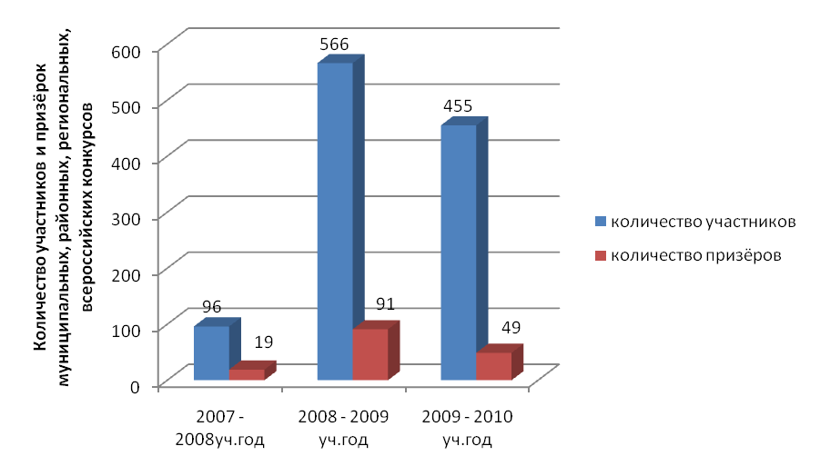

3.8. Дополнительное образование.
Дополнительное образование в школе представлено: объединениями и секциями, и ведется по направлениям:
- научно - техническое;
- художественно - эстетическое;
- физкультурно – спортивное;
- культурологическое.
С целью реализации личностно – ориентированного развития ребенка, его творческих способностей в течение 2009-2010 учебного года работали:
1. Объединение доп.образования «Информатика в играх и задачах»- 100%.
2. Объединение доп.образования «Компьютерный практикум» - 10%.
3. Объединение доп.образования «Юным умникам и умницам» - 77%
3. Объединение доп. образования «Вокальное пение» – 8%.
4. Спортивная секция (ОФП) – 6,5%.
5. Объединение доп.образования«Основы православной культуры» – 100%.
6. Театральное объединение доп.образования «Радость» - 10%

Диаграмма 18. Численность детей, посещающих объединения дополнительного образования в школе.
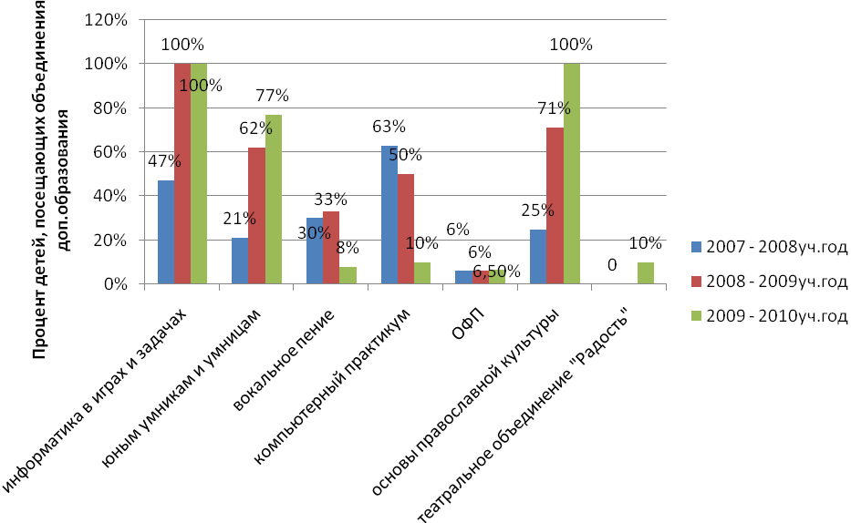
С IV четверти 2009 – 2010 учебного года школа вступила в реализацию государственного эксперимента по апробации курса «Основы религиозных культур и светской этики». Участниками эксперимента стали обучающихся 4 – х классов – 68 человек (23%) и их родители. Из представленных модулей, родителями совместно с учащимися был выбран модуль «Основы православной культуры».
По итогам I части эксперимента Министерством Образования РФ проводился мониторинг всех участников эксперимента. Результаты изучения отношения обучающихся и родителей к комплексному курсу ОРКСЭ представлены в таблице.

Таблица 1. Результаты изучения отношения учащихся к комплексному курсу ОРКСЭ.
№ | Вопрос | Варианты ответов
№ | Вопрос | да | нет | Не знаю  (не очень)
1. | Было ли тебе интересно на уроках по новому курсу? | 92,5% |  | 7,4%
2. | Хотел бы ты продолжить изучать этот курс? | 92,5% |  | 11%
3. | Хочешь ли ты поменять в пятом классе модуль курса? | 15% | 70,5% | 15%

Таблица 2. Результаты изучения отношения родителей (законных представителей) к комплексному курсу ОРКСЭ.
№ | Вопрос | Варианты ответов
№ | Вопрос | Да, положительно | Скорее да, скорее положительно | Безразлично | Скорее нет, отрицательно | Нет, отрицательнео | Затрудняюсь ответить
1. | Как Вы относитесь к введению в учебный процесс школ нового курса ОРКСЭ? | 39% | 46% | 3,5%
2. | Хотели бы ВЫ в дальнейшем поменять выбранный модуль учебного курса для изучения Вашим ребёнком? | 3,5% | 3,5% |  | 43% | 46,5% | 3,5%
3. | Нравится ли Вашему ребёнку изучаемый модуль курса? | 36% | 53,5% |  |  |  | 11%

Школа активно сотрудничает с учреждениями дополнительного образования, культуры, правопорядка с образовательными учреждениями города.

Диаграмма 19. Сотрудничество с учреждениями дополнительного образования.
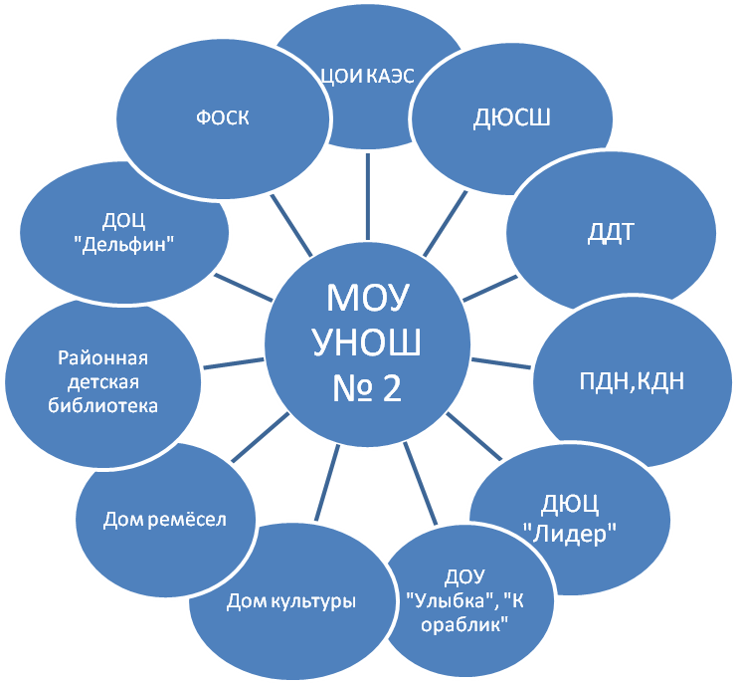

Посещая данные учреждения, обучающие находят себе занятие по интересам, имеют возможность самореализоваться.

Диаграмма 20. Изменение доли детей, занимающихся в учреждениях дополнительного образования.
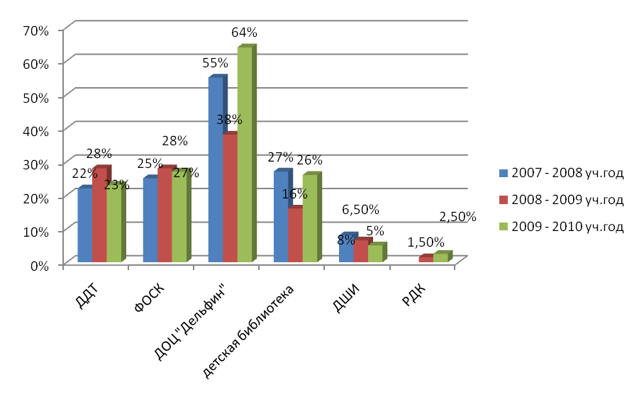
В школе созданы условия для развития познавательного интереса, коммуникативной культуры. Совместные дела содействуют сплочению детского коллектива, делают досуг учащихся интересным, содержательным.
Данные анкетирования «Удовлетворенность школьной жизнью», разработанного А.А. Андреевым свидетельствуют об этом. Всего проанкетировано 265 учащихся, степень удовлетворенности составляет 3,4балла. Это высокий показатель.

Диаграмма 21. Удовлетворенность учащихся школьной жизнью.
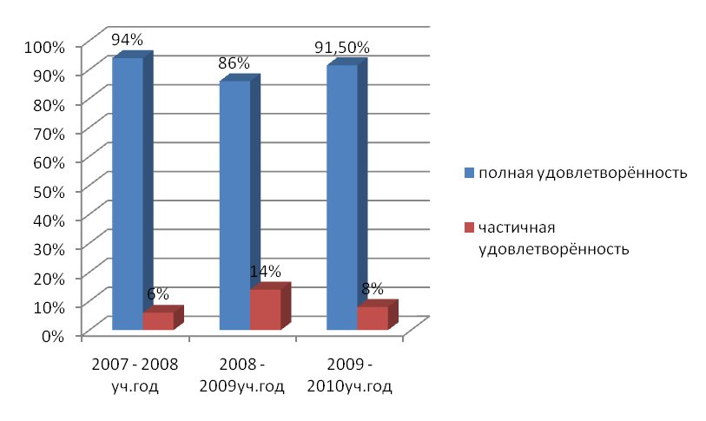

Одним из направлений воспитательной работы школы является работа с родителями, содержание сотрудничества включает 3 основных направления:
- психолого – педагогическое просвещение родителей;
- вовлечение родителей в учебно – воспитательный процесс;
- участие в школьном и классном управлении.

Проведённый в 2009 – 2010 учебном году социальный опрос «Удовлетворенность родителей жизнедеятельностью ОУ», показал, что из 118 опрошенных родителей (40%) большинство оценивают работу школы по воспитанию у детей качеств жизненной компетентности, положительных поведенческих и морально – психологических качеств достаточно высоко.

Диаграммы 22 - 25. Удовлетворенность родителей жизнедеятельностью ОУ.

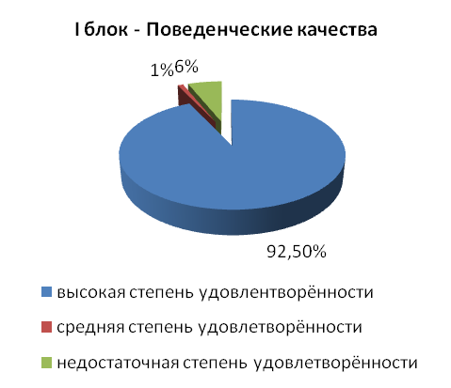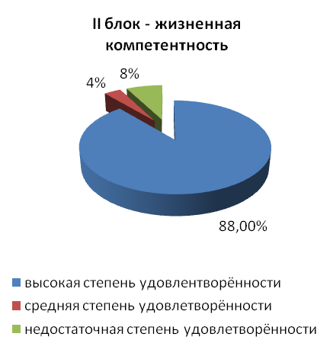
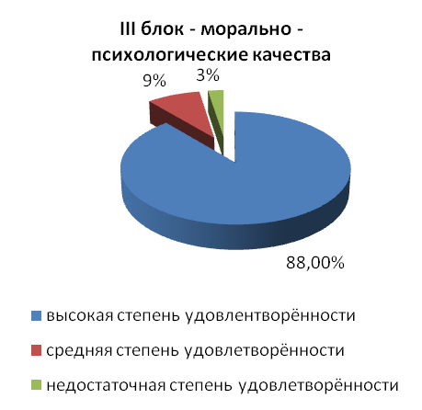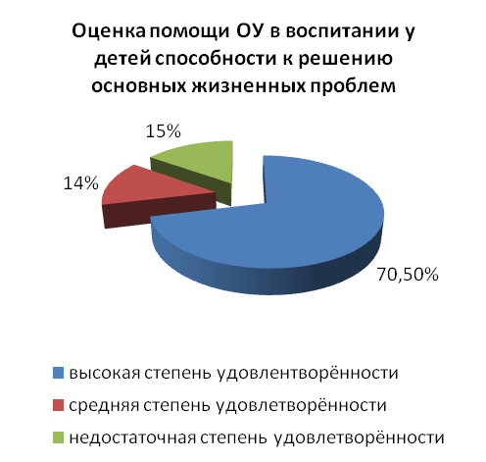

В целом оценка родителями помощи ОУ в воспитании у детей способности к решению основных жизненных проблем составляет 3,4 (высокая степень удовлетворённости).
Социальный опрос родителей относительно качества предоставления образовательных услуг также показал, что большинство опрошенных родителей оценивают работу школы с положительной стороны.

Диаграмма 26. Удовлетворённость родителей качеством предоставления образовательных услуг.

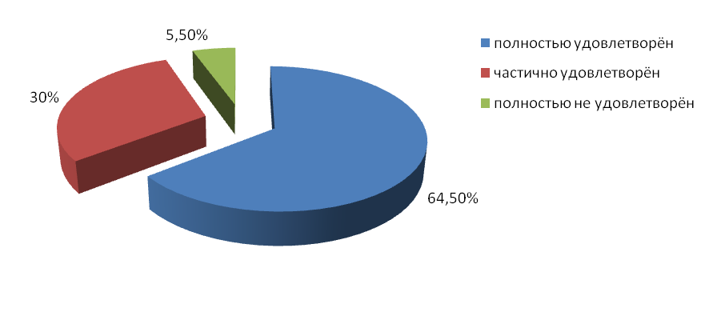

3.9 Работа по профилактике правонарушений среди несовершеннолетних.
В 2009-2010 учебном году работа по профилактике правонарушений среди несовершеннолетних велась по 3 направлениям:
- организационные мероприятия администрации школы совместно с классными руководителями;
- работа с учащимися;
- работа с семьёй.
В результате проведения организационных мероприятий администрации школы совместно с классными руководителями регулярно пополнялся и обновлялся банк данных детей, стоящих на внутришкольном контроле, учёте КДН,ПДН, из неблагополучных семей.
На разных уровнях рассматривались отчёты классных руководителей о системе работы с детьми группы «риска», разрабатывались рекомендации для достижения эффективного результата.
Работа по профилактике правонарушений среди детей проводилась в тесном сотрудничестве со следующими службами: комиссией по делам несовершеннолетних при администрации района, подразделением по делам несовершеннолетних при районном отделении милиции, лечебно – профилактическими учреждениями, учреждениями дополнительного образования и др.
В рамках профилактической работы с учащимися был проведён ряд мероприятий:
- Тематические классные часы.
- Правовой всеобуч для учащихся с привлечением специалистов (инспектор по делам несовершеннолетних, инспектор ГИБДД, педагог – психолог, мед.работник, инспектор службы пожаротушения).
- Организация досуга и отдыха в каникулярное время. Составлен и реализован план мероприятий на осенние, весенние каникулы. В летний период организован пришкольный лагерь.
- Акция «Рука помощи» по выявлению детей группы «риска» и детей, находящихся в сложной жизненной ситуации.
- Дни профилактики правонарушений среди несовершеннолетних
- Организация досуговых мероприятий, творческой деятельности.
- Привлечение детей группы «риска» в объединения дополнительного образования.
В 2009 – 2010 учебном году велась работа с обучающимися, находящимися под опекой. Количество детей, остававшихся без попечения родителей по школе – 2 человека.
Дети находились под постоянным контролем классных руководителей и инспектором по охране прав детства Орловой Н.А.. Им оказывалась помощь в учёбе, проводились консультации психолога, учителей.

Классными руководителями велась большая работа по пропаганде педагогических знаний среди родителей, регулярно проводились лекции, беседы по воспитанию учащихся, родительские собрания, индивидуальные психолого – педагогические консультации. Родители имели возможность получить консультации о воспитании детей у работников психолого-педагогической службы.
С семьями, имеющими трудности в воспитании ребенка, были проведены профилактические беседы с инспектором по охране прав детства Орловой Н.А.В 2009 – 2010 учебном году было посещено 10 семей. Некоторые из них посещались неоднократно.
На заседаниях Совета профилактики правонарушений регулярно заслушивались вопросы поведения и успеваемости «трудных» детей, организация досуга детей во внеурочное время, индивидуальная работа с детьми и родителями.

Вывод: Все эти мероприятия были направлены на повышение педагогической культуры родителей, на укрепление взаимодействия семьи и школы, на привлечение родителей к воспитанию детей.

IV. Заключение. Перспективы развития школы.

По результатам анализа деятельности образовательного учреждения можно выделить комплекс задач, решение которых поможет вывести школу на новый уровень развития:
- образовательное учреждение должно быть способно на основе деятельного подхода;
- воспитывать и развивать личность, отвечающую требованиям информационного общества, инновационной экономики, задачам построения российского гражданского общества на основе принципов толерантности ко всем народам, живущим в России.

В представленной ниже таблице сформулированы проблемы, стоящие перед УНОШ № 2, и намечены пути их решения.

№ п/п | Проблемы | Пути решения
1. | Повышение качества обучения в связи с проектом «Мониторинг качества образования» (РЦОКО). | - совершенствование материально-технической базы (установка программ);  - курсовая переподготовка кадров для внедрения информационно-коммуникационных технологий;  - овладение телекоммуникационными технологиями;  - перевод методической работы на научно – исследовательскую, проектную деятельность;  - разработка Образовательной программы, нормативной базы.
2. | Подготовка к введению стандартов нового поколения.
3. | Здоровьесбережение учащихся. | - совершенствование системы физкультурно – оздоровительной работы;  - организация работы на основе целевой программы «Здоровье»;  - пропаганда здорового образа жизни;  - ведение систематических психологических тренингов;  - проведение медосмотров и диагностики здоровья обучающихся;
4. | Создание условий для формирования у школьников способности к саморазвитию через раскрытие их творческих и интеллектуальных возможностей, способность к социальной адаптации. | - реализация комплексно-целевой программы «Мой дом»;  - изучение истории Родной страны, для понимания многообразия культур, проведение проектной деятельности;  - введение курса «Основы религиозной культуры и светской этики».
5. | Удовлетворение потребностей учащихся и родителей по развитию творческих способностей учащихся. | - расширение сети дополнительного образования для гармоничного развития личности;  - привлечение в ОУ педагогов дополнительного образования;  - создание системы кружковой деятельности.  - развитие спортивной базы школы (закупка оборудования для занятий физкультурой);  - создание новых компьютерных мест.
6. | Укрепление материально-технической базы. | - организация образовательного процесса с использованием ИКТ (покупка интерактивной доски);  - оборудование кабинетов компьютерами, проекторами, экранами.
7. | Создание безопасных условий обучения в школе. | - организация работы по ТБ;  - обслуживание пожарной сигнализации;  - проведение учений по ГО.
8. | Подготовка профессиональных кадров для ведения инновационной деятельности. | - освоение и внедрение ИКТ;  - курсовая переподготовка;  - финансовая поддержка молодых кадров;  - мотивация педагогов.
9. | Развитие системы государственно-общественного управления. | - совершенствование работы Совета школы, разработка нормативных документов, регламентирующих оплату труда педработников (стимулирующий фонд);  - организация социально - значимых акций с привлечением родителей, учителей, учащихся.

